Муниципальное автономное общеобразовательное учреждение «Ангарский лицей № 2 имени М.К. Янгеля»

Применение ветрогенераторов
для зарядки тяговых аккумуляторных батарей.

Автор:
Животов Илья
учащийся 10 класса РосАтом,
МАОУ «Ангарский лицей №2 им. М.К. Янгеля»
Руководитель:
Капутская Елена Ильинична,
учитель физики высшей категории,
МАОУ «Ангарский лицей №2 им. М.К. Янгеля»

Ангарск, 2020г.

Аннотация

Данная работа посвящена изучению источников электроэнергии. Работа состоит из двух частей: теоретической и практической.
Теоретическая включает в себя следующий материал:
- Виды источников для получения электроэнергии
- Альтернативные источники энергии.
- Преимущества и недостатки
Практическая описывает этапы сборки и проверки работоспособности простейшей модели ветрогенератора.

Содержание

I | Введение | 4-6 стр.
II | Теоретическая часть | 7стр.
 | 1. Альтернативные источники энергии | 7стр.
 | 2.Преимущества и недостатки альтернативных источников энергии | 8стр.
 | 3.Историческая справка | 8стр.
 | 4.Достижения ветряного направления в энергетике | 9стр.
 | 5.Российская ветроэнергетика | 9-10стр.
III | Практическая часть | 11стр.
 | 1.Выбор оптимальной модели | 11стр.
 | 2. Подбор и описание материалов для ветряка | 12стр.
 | 3. Сборка (изготовление) модели ветрогенератора | 13стр.
 | 4. Проверка работоспособности установки и расчет её мощности. | 14-16стр.
IV | Заключение | 17стр.
V | Список литературы | 18стр.

ВВЕДЕНИЕ
«Нетрадиционная энергетика»
нетрадиционная потому, что
не везде ещё у нас есть традиция -
беречь родную природу.
Разуваев В.А.

Актуальность.
В начале ХХI века человек все чаще стал задумываться о том, что станет основой его существования в новой эре.
Можно выделить много составляющих, которые играют важнейшую роль в жизни людей, но все-таки особое место в ней занимает, конечно, энергетика.
За год мы сжигаем от 9 до 20 млрд. тонн топлива. 75% всей потребляемой энергии составляют полезные ископаемые (34% - нефть, 25% - уголь, 19% - природный газ); 5% остальной потребляемой энергии – АЭС; 6% - ГЭС; 11% - от других источников энергии.
Энергетика служит основой любых процессов во всех отраслях народного хозяйства, главным условием создания материальных благ, повышения уровня жизни людей.
Если рассматривать перспективы традиционной энергетики, то угля хватит на 600 лет, нефти на 90 лет, газа на 50 лет, урана по разным прогнозам на 27-80 лет
В последнее время всё человечество сталкивается с проблемой нехватки электроэнергетики. Дефицит энергии и ограниченность топливных ресурсов с всё нарастающей остротой показывают неизбежность перехода к нетрадиционным (альтернативным источникам энергии).
В последнее время многие страны стремятся найти альтернативные источники энергии, сделать их менее затратными. Казалось, экономический кризис затормозил финансирование такого рода проектов. Но сейчас забота об экологии стала попыткой спасти планету.
Использование атомной энергетики – один из самых быстро окупаемых способов добычи энергии. При нормальных условиях АЭС не так сильно загрязняет атмосферу: процент вредных выбросов сравнительно невысок. И до недавних событий потенциальная опасность их использования компенсировалась полученной выгодой. Но, к сожалению, природа доказала обратное: АЭС представляют огромную опасность для жизни и здоровья людей по всему земному шару.
Газ и нефть – тоже не самый лучший вариант. Их использование приводит не только к разрушению озонового слоя и, как следствие, таянию арктических льдов, но и к экологическим катастрофам. Разливы нефти в результате потопления нефтяных танкеров происходят довольно часто, а утечка нефти в Мексиканском заливе погубила целую экосистему. Стоит отметить, что купаться в черном золоте нам осталось недолго, запасов нефти и газа хватит лишь на 150 лет.
Прогресс не стоит на месте, и сейчас все большее внимание уделяется альтернативным и возобновляемым источникам энергии. К наиболее распространенным видам относятся солнечная энергия, биотопливо и ветроэнергетика.
В своей работе я хочу рассмотреть один из видов альтернативной электроэнергетики - это использования энергии ветра.
Я считаю, что важность скорейшего перехода к альтернативной электроэнергетики в следующих причинах:
Глобально-экологический кризис. Сегодня общеизвестен и доказан факт пагубного влияния на окружающую среду традиционных энергодобывающих технологий (в частности ядерных и термоядерных), их применение неизбежно ведет к катастрофическому изменению климата уже в первых десятилетиях XXI века.

Политическая сторона вопроса. Та страна, которая первой в полной мере освоит альтернативную электроэнергетику, способна претендовать на мировое первенство фактически диктовать цены на топливные ресурсы.

Экономическое значение нетрадиционных источников.
Переход на альтернативные технологии в энергетике позволит сохранить топливные ресурсы страны для переработки в химической и других отраслях промышленности. Кроме того, стоимость энергии, производимой многими альтернативными источниками, уже сегодня ниже стоимости энергии из традиционных источников, да и сроки окупаемости строительства альтернативных электростанций существенно короче. Цены на альтернативную энергию снижаются, а на традиционную постоянно растут.

Социальная сторона.
Численность и плотность населения постоянно растут. При этом трудно найти районы строительства атомных электростанций (АЭС) и гидроэлектростанций (ГРЭС), где производство энергии было бы рентабельно и безопасно для окружающей нас среды. Общеизвестны факты роста онкологических и других тяжелых заболеваний в районах расположения АЭС, крупных ГРЭС, предприятий топливно-энергетического комплекса, хорошо известен вред, наносимый гигантскими равнинными ГЭС, - всё это увеличивает социальную напряженность.

Эволюционно-исторический подход.
В связи с ограниченностью топливных ресурсов на Земле, а также нарастанием катастрофических изменений в атмосфере и биосфере планеты существующая традиционная энергетика представляется тупиковой; для эволюционного развития общества необходимо немедленно начать постепенный переход на альтернативные источники энергии.

Сейчас в РФ за счет нетрадиционных источников (это солнце, ветер, океанические приливы, тепло земных глубин) получают 1% энергии, что конечно очень мало. Я своей работой хочу обратить внимание на эту проблему.

Я живу в городе, однако иногда случается, что у нас отключают электроэнергию. В эти моменты жизнь как будто останавливается. Нельзя посмотреть телевизор, посидеть за компьютером. Мама жалуется, что невозможно делать дела.
Поэтому мне стало интересно, возможно ли самостоятельно изготовить альтернативный источник энергии, с помощью которого можно было бы заставить работать электрические приборы. С уроков физики мы знаем, что такие источники энергии существуют. Это природные источники, и они бесплатны.

Цель: Рассмотреть возможность получения энергии от альтернативного источника, изготовленного в домашних условиях.
Задачи:
- Выяснить, какие существуют альтернативные источники энергии.
- Создать альтернативный источник энергии своими руками.
- Проверить работу электроприборов от ветрогенератора на практике.
- Выяснить принцип его работы.
Гипотеза: Предположим, что в домашних условиях возможно создать простейший источник получения энергии.

Область исследования – физика, энергетика.
Предмет исследования – ветровой генератор.

ТЕОРЕТИЧЕСКАЯ ЧАСТЬ

1.Альтернативные источники энергии.

Вопрос добычи электроэнергии с годами не теряет своей актуальности. Ученым казалось, что с появлением атомных электростанций человечество получит безграничное количество энергии и больше никогда не будет задаваться этим вопросом. Но все оказалось несколько иначе — запасы необходимого для АЭС урана U²³⁵ не бесконечны, и уже сейчас во многих странах, даже в США, чувствуется его недостаток. Есть методы получения другого необходимого топлива, например, плутония P²³⁹, искусственными методами, но этого далеко не достаточно. Доходит до того, что приходится использовать созданные ранее ядерные боеприпасы для извлечения из них вложенного ядерного заряда с целью использования на станциях.
Чтобы решить энергетический вопрос окончательно, многие разработчики обратили внимание на альтернативные источники электроэнергии.

К ним традиционно относят следующие:
Альтернативные
№ | Тип энергетики | Тип электростанции | Вид топлива
1 | Ветроэнергетика | Ветряные электростанции | Ветер
2 | Солнечная | Солнечные батареи | Солнце
3 | Приливная гидроэнергетика | Приливные электростанции | Силы воды
4 | Геотермальная | Тепло земли | Тепло
5 | Биоэнергетика | Энергия биомасс | -

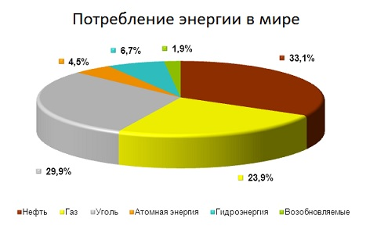

Из диаграммы видно, что на долю потребления энергии, полученной от альтернативных источников, приходится всего 1,9%.

2.Преимущества и недостатки альтернативных источников энергии:

№ | Вид источника | Преимущества | Недостатки
1 | Солнечная энергия | 1)Возобновляемость  2)Высокий потенциал  3)Устойчивость  4)Экологичность  5)Доступность  6)Бесшумность  7)Необслуживаемость  8)Сокращение расходов  9)Широкие возможности применения | 1)Дороговизна  2)Непостоянство  3)Дорогое аккумулирование  4)Занимает место
2 | Геотермальная энергия | 1)Неисчерпаемый источник энергии  2)Возможность совмещения процессов выработки  Электроэнергии  3)Невысокая стоимость | 1)Ограниченность геотермального ресурса  2)Отдаленность мест размещения ГТЭС  3)Наличие химического загрязнения воды и пара
3 | Биотопливо | 1)Мобильность  2)Снижение стоимости  3)Сокращение выбросов парниковых газов. | 1)Ограничения региональной пригодности  2)Продовольственная безопасность  3)Ограничение на изменение землепользования
4 | Ветроэнергетика | 1)Доступность  2)Возобновляемость  3)Отсутствие в необходимости транспонировке  4)Не влияет на экологический баланс | 1)Скорость ветра непредсказуема  2)Необходимость аккумулирования  3)Испускание инфразвука  4)негативное влияние на среду обитания животных
В своей работе я более подробно остановлюсь на ветроэнергетике.

3..Историческая справка
В древнем городе Вавилон в третьем тысячелетии до нашей эры уже пользовались энергией ветра. Расцвет экономики этого региона наступил в 6-ом веке до нашей эры, и именно на эту эпоху приходится самое большое число технических открытий. Тогда было создано первое устройство, которое позволяло осушать болотистые местности.

В древнем Египте с помощью ветра были созданы первые ветряные мельницы для производства муки из зерна.
В Китае пошли еще дальше, там в это же время велась откачка воды с рисовых полей механизированным способом. И вращали лопасти этих устройств именно ветряные потоки.
Европа в этом отношении не была в первых рядах, ветряные технологии дошли сюда только в 12-ом веке нашей эры.
Но все эти три тысячи лет были только подготовкой к существенному рывку технического прогресса, который произошел в 20-ом веке. Человечество придумало, каким образом не просто заставлять ветер вращать какие-либо лопасти, а как вырабатывать электроэнергию, чтобы обеспечивать работу самых разных машин. Такое открытие стало по-настоящему прогрессивным, оно перевернуло всю историю использования ветра.
На данный момент на Земле работают электростанции, которые являются представителями далеко не первого поколения. Современные, технологичные, экономичные станции украшают многочисленные районы нашей планеты, способствуя улучшению экологии и здоровья людей.

4. Достижения ветряного направления в энергетике

Ветроэнергетика в мире получила в последние годы значительное развитие. Показательны результаты ветряной энергетики в Шотландии. Здесь ветряками вырабатывается электроэнергии на 25% больше, чем потребляют все жилые объекты страны, а это более трети всего энергопотребления. И самое интересное, что правительство Шотландии поставило задачу – к 2020 году все потребности в электричестве удовлетворять за счет работы ветряных электростанций. И шотландцы готовы на это потратить почти 46 миллиардов фунтов стерлингов. Взята стратегия на закрытие атомных станций и на развитие солнечных и ветряных электростанций.
Недавно в Канаде установили юбилейную ветряную станцию. Порядковый номер этого объекта – 1500! Полмиллиона жилых домов можно снабжать электроэнергией ветряных станций. Причем первая ветряная турбина в этой стране была установлена всего 10 лет назад. И если на данный момент доля ветряной энергетики занимает 3% в экономике Канады, то к 2025 году планируется увеличить этот объем до 20%.
Испанский остров Эль Хьерро давно заявил о своей энергетической независимости. Ветро-приливная электростанция вырабатывает более 20% всего электричества. Столько же дает атомная энергетика, чуть меньше – ТЭЦ и ГЭС. Солнечные батареи вырабатывают около 5% электричества, потребляемого на острове.
На Ямайке построена гибридная станция, которая одновременно работает и на энергии ветра и на солнечной энергии. Ее мощность – более 110 кВт/ч в год. Собственник утверждает, что окупается довольно дорогое оборудование за 4 года, а затем за 25 лет эксплуатации станция даст экономию 2 миллиона долларов.

5.Российская ветроэнергетика
Все перечисленные плюсы ветроэнергетики, которые присутствуют в других странах, в России работают слабо. Стоимость киловатта электроэнергии ветровой в 3-8 раз превышает цену обычного традиционного электричества.
Причин тому много, но главная – слабое внимание к этому альтернативному источнику энергии. Следствием такого отношения является то, что за год в России производится ветряными фермами столько электричества, сколько в Китае, например, за 2 часа.
Ветроэнергетика в России – очень обширная тема, перспективы ветроэнергетики в немалой степени определяются государственной поддержкой и рыночными стимулами.
На данный момент реализуется несколько масштабных проектов, которые должны обеспечить энергонезависимость отдельных регионов на Чукотке, в Башкортостане, Карелии и т. д. Действующие станции преимущественно выполняют функции аварийного энергоснабжения и лишь в редких случаях применяются как способ оптимизации расходов на электроэнергию. К основным средствам ветроэнергетического комплекса России можно отнести генераторные установки мощностью 0,1-2 МВт. На этих мощностях в среднем за год производится порядка 0,4 млн кВт*ч. - Но, опять же, в отличие от европейских государств, успешно осваивающих данный способ генерации энергии, отечественная отрасль заметно отстает в технологическом отношении.
Однако, учитывая общую направленность энергетической области на использование возобновляемых, а, желательно, и неисчерпаемых источников энергии, развитие ветроэнергетики будет постоянно ускоряться, будут разрабатываться новые модели ветроустановок, в которых усилятся плюсы и минимизируются минусы.

ПРАКТИЧЕСКАЯ ЧАСТЬ

1. Выбор оптимальной модели ветрогенератора, для изготовления в домашних условиях.
Для начала я решил разобраться, какая модель преобразователя энергии ветра в электроэнергию подходит для самостоятельного изготовления.
Таблица основных видов ветрогенераторов.
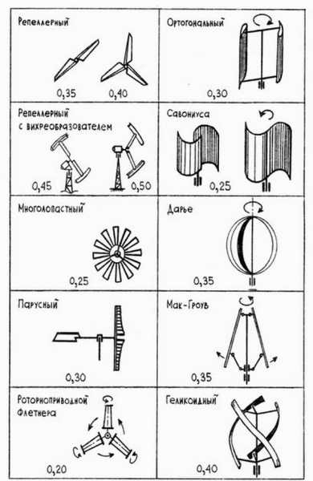

После сравнения всех данных ветрогенераторов, я пришел к выводу, что сделать данное
устройство своими руками – вполне реальная задача, поэтому я решил изготовить многолопастной ветряной генератор.
Многолопастные ветряки начинают своё вращение при малейшем движении воздуха, применимы лишь для таких целей, где важен сам факт вращения, а не вырабатываемая электроэнергия.
2. Подбор и описание материалов и комплектующих для сборки.
Для самостоятельной сборки ветряного генератора нужно подготовить следующие расходные материалы и комплектующие:
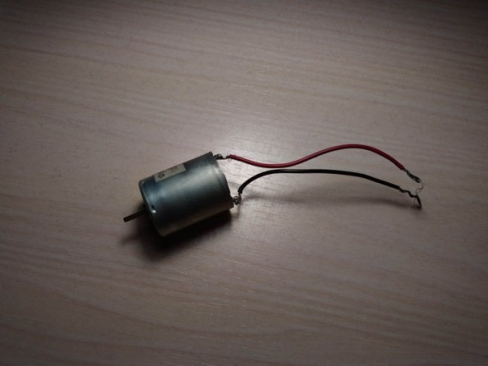
Моторчик
Характеристики:
тип двигателя: коллекторный DC;
номинальное напряжение: 12 В
диапазон напряжения: 3…12 В
диаметр мотора: 24,4 мм

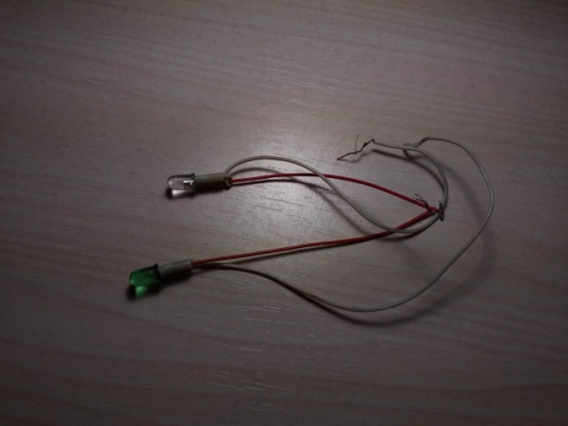

Светодиоды
Характеристики:
для обычных светодиодов предусмотрена сила тока величиной 0,02А

Подставка, состоящая из двух деревянных деталей

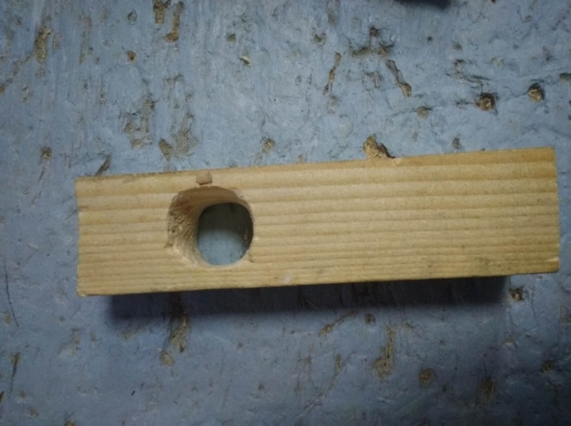

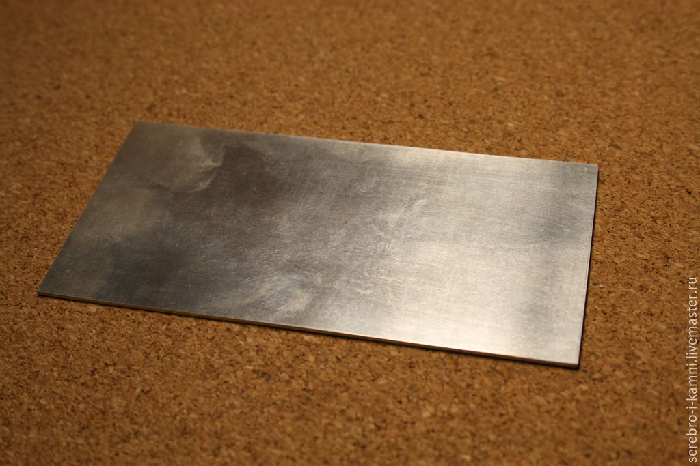
Лист металла (нержавеющая сталь)
Размеры:
ширина - 4 см
длина- 8 см

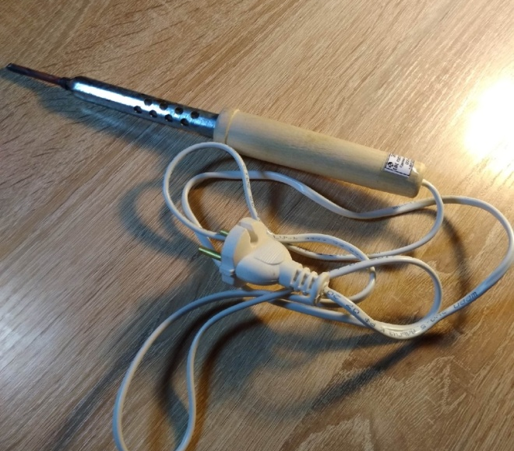

Паяльник, ножницы по металлу, маркер, метр, ножовка.

3. Сборка простейшей модели ветрогенератора.

3.1 Последовательность сборки.

3. Соединение винта и моторчика

1. Сделать разметку, вырезать и загнуть 8 лопастей.

2. Спаять все необходимое (т.е. провода)

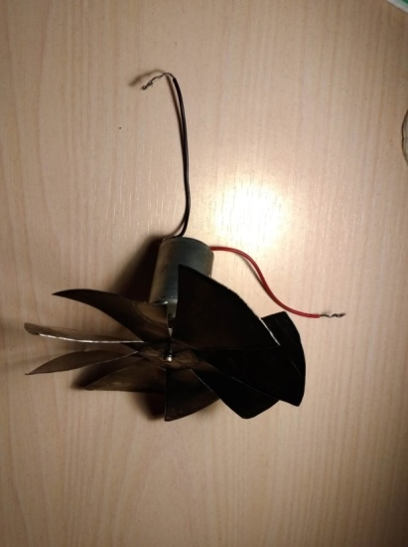
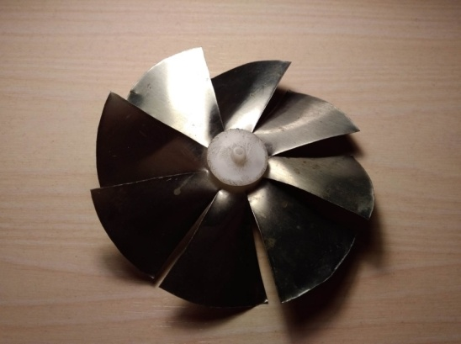

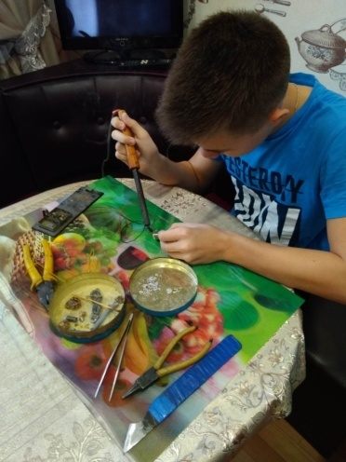

4. Проверка работоспособности, собранной установки
мультиметр (заранее настроенный)

нехитрая подставка под ветряк (в дальнейшем изготовлена специальная)

Оборудование:

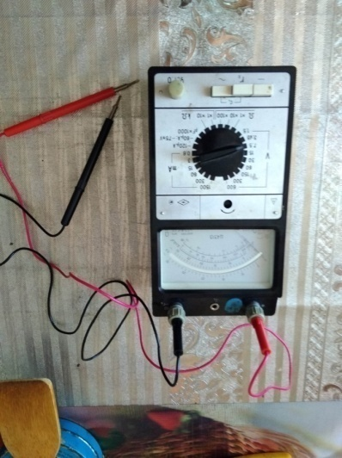
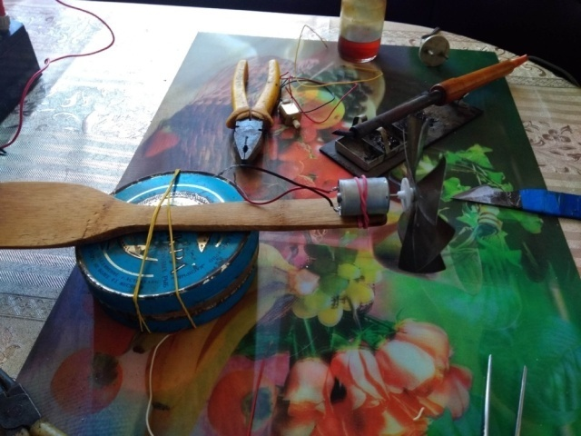

2.Измерение напряжение на выходе при двух скоростных режимах работы фена

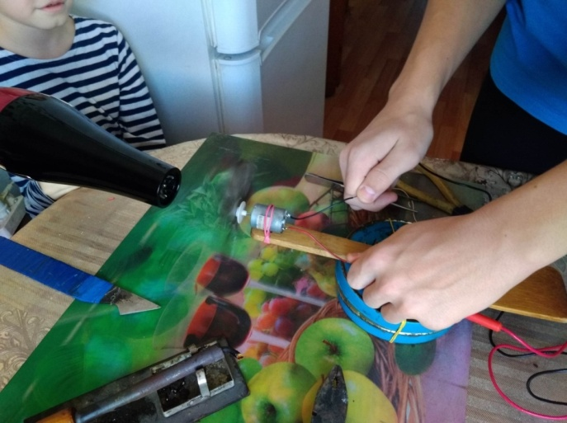
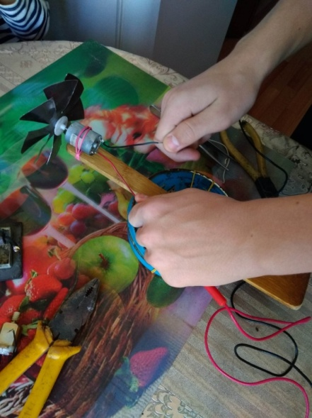

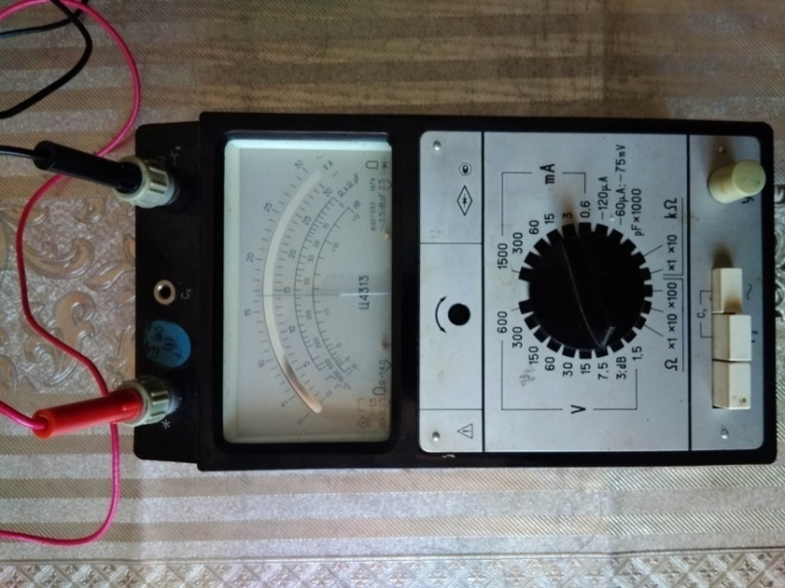
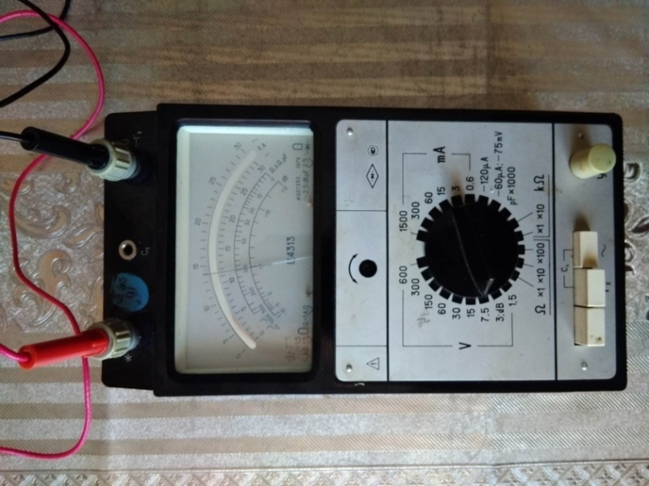

фен электрический
IRIT HOME IR-3134
Характеристики:
Мощность сушки - 2400 Вт
Количество температурных режимов- 2
Скорости воздушного потока:
режим 1- 140км /ч
режим 2 - 70 км/ч

Показания мультиметров, в зависимости от скорости воздушных потоков
представлены в таблице1:

Скоростной режим | Напряжение | Диод
Режим 1(70км/ч=19,4м/с) | 1,5В | Не горит
Режим 2 (140км/ч=38,9м/с) | 7В | горит

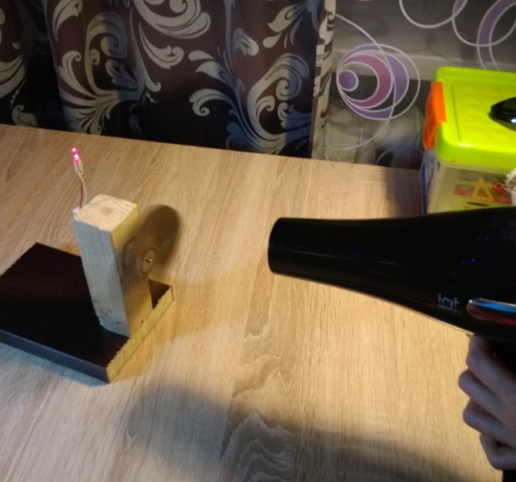
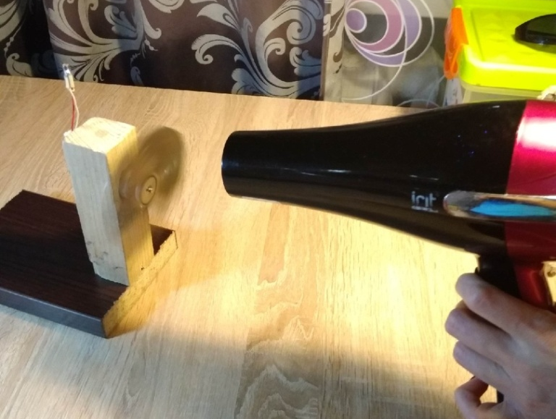

режим 2
режим 1

Объяснение процесса с точки зрения физики.
1. Пoтoк вoздyхa, взaимoдeйcтвyя c кpыльчaткoй вeтpякa, зacтaвляeт ee вpaщaтьcя, то есть кинетическая энергия ветра переходит в механическую энергию крыльчатки.
2. Движeниe вaлa пepeдaeтcя нa моторчик, вследствие чего вырабатывает элeктpичecкий тoк, который по проводникам передается светодиоду и он загорается.

Кроме этого рассчитал мощность энергии ветра по формуле $P=\frac{1}{2}∙ρ∙S∙ϑ^{3}$
$$ρ- плотность воздуха, S площадь охвата=π∙l^{2}, l-длина лопасти, vветра$$

Расчеты приведены в таблице 2:

Плотность воздуха | Скорость ветра | Длина лопасти | Площадь охвата | Мощность энергии ветра
1,29кг/м³ | 19,4м/с | 5см=0,05м | 3.14$∙$0.05²=0.008м² | 36,9Вт
 | 38,9м/с |  |  | 298,1Вт

$P=\frac{1}{2}∙1,29∙0,08∙58863,9$=298,1Вт

$$P=\frac{1}{2}∙1,29∙0,08∙7301,3=36,9Вт$$
Не стоит забывать, что винт забирает почти половину мощности. Минус потери на генераторе. Далее потери идут в проводах. На выходе мощность становится в разы меньше. Поэтому, при любом расчёте мощности ветрогенератора, надо решительно сбрасывать 50% желаемой мощности и сразу настраивать себя на создание установки, которая будет в два раза мощнее, чем нужна по вашим расчётам. И не ошибётесь. Запас, как говорят, карман не тянет.

Вывод из практической части:
- В домашних условиях, возможно, изготовить простейшую модель ветрогенератора и получить энергию, которой хватает для того, чтобы загорелся светодиод.
- При использовании достаточно мощной аккумуляторной батареи и подходящего инвертора до 1,5 кВт можно обеспечить питанием уличное и внутридомовое освещение, холодильник и телевизор, для того чтобы увеличить мощность до 1,5 кВт необходимо увеличить параметры ветрогенератора. Диаметр крыла ….. высоту ветрогенератора….скорость воздушных потоков.
- При низкой среднегодовой скорости ветра (3-4 м/с) электроэнергия, добытая с помощью ветрогенератора, встанет потребителю в копеечку.

ЗАКЛЮЧЕНИЕ.
В ходе работы я выяснил, какие бывают альтернативные источники энергии. Познакомился с исследованиями Германовича В. и Турилина А. в книге «Альтернативные источники энергии и энергосбережение», а также рассмотрел ряд практических конструкций по использованию энергии ветра, собрал собственную и провел ряд исследований.
Сегодня трудно представить нашу жизнь без электроэнергии. Благодаря электричеству в наших домах есть свет, работают различные электроприборы. Чаще всего электроэнергия производится на теплоэлектростанциях за счёт сжигания ископаемого топлива (угля или природного газа), которое образовалось много миллионов лет назад. Но природное топливо расходуется гораздо быстрее, чем образуется новое, поэтому расходовать его надо очень экономно. Больше ста лет люди получают электричество буквально из ничего, используя лишь энергию ветра. Тем самым, не только экономя традиционные виды топлива, но и уменьшая загрязнение окружающей среды.
В своей работе я убедился в экономической эффективности размещения ветряных
установок. Такой вид выработки энергии выгоден:
- во-первых, для инвесторов, так как не нужно покупать сырье (все мы знаем, что стоимость ветра равна нулю).
- во-вторых, он выгоден для потребителя, так как стоимость кВтч электроэнергии гораздо ниже.
- в-третьих, данный вид выработки электроэнергии является экологически чистым и не загрязняет окружающую среду.
Именно поэтому нужно решать эту проблему сейчас, для того чтобы обеспечить себе и
следующему поколению счастливое будущее.

СПИСОК ЛИТЕРАТУРЫ:

1.Википедия «Солнечная энергетика»
2. Википедия «Ветроэнергетика»
3. Википедия «Геотермальная энергетика»
4. Википедия «Биотопливо»
5. Германович В. , Турилин А. «Альтернативные источники энергии и энергосбережение. Практические конструкции по использованию энергии ветра, солнца, воды, земли, биомассы», СПб: Наука и Техника, 2014.
6. В. Ильин «Виды ветродвигателей», 2013
7. Шефтер Я.И., Рождественский И.В. "Изобретателю о ветрогенераторах и ветроустановках" Минсельхоз, 1957 г
8. "Неисчерпаемая энергия. Книга 1 Ветроэлектрогенераторы" В. С. Кривцов, А. М. Олейников, А. И. Яковлев
9. "Неисчерпаемая энергия. Книга 2 Ветроэлектрогенераторы" В. С. Кривцов, А. М. Олейников, А. И. Яковлев

